ADORAZIONE EUCARISTICA Giovedì 28 gennaio 2016

In te, Signore, mi sono rifugiato,
mai sarò deluso.
Per la tua giustizia, liberami e difendimi,
tendi a me il tuo orecchio e salvami.

Sii tu la mia roccia,
una dimora sempre accessibile;
hai deciso di darmi salvezza:
davvero mia rupe e mia fortezza tu sei!
Mio Dio, liberami dalle mani del malvagio.
Sei tu, mio Signore, la mia speranza,
la mia fiducia, Signore, fin dalla mia giovinezza.
Su di te mi appoggiai fin dal grembo materno,
dal seno di mia madre sei tu il mio sostegno.

La mia bocca racconterà la tua giustizia,
ogni giorno la tua salvezza.
Fin dalla giovinezza, o Dio, mi hai istruito
e oggi ancora proclamo le tue meraviglie.

ATTO PENITENZIALE
Apriamo il nostro cuore alla carità del Padre e mentre ci pentiamo delle mancanze di amore chiediamo al Signore di convertirci nel profondo e di renderci testimoni della sua carità.

Signore, che sei venuto per donare a noi la salvezza, abbi pietà di noi.
Signore, pietà.
Cristo, che sei stato rifiutato dai tuoi concittadini, abbi pietà di noi.
Cristo, pietà.
Signore, che ci inviti ad ascoltare la tua parola e a porre in te la nostra fiducia, abbi pietà di noi.
Signore, pietà.

Dio onnipotente abbia misericordia di noi, perdoni i nostri peccati e ci conduca alla vita eterna.
Amen

O Dio, che nel profeta accolto dai pagani e rifiutato in patria manifesti il dramma dell'umanità che accetta o respinge la tua salvezza, fa’ che nella tua Chiesa non venga meno il coraggio dell'annunzio missionario del Vangelo. Per il nostro Signore Gesù Cristo… Amen

Dal vangelo secondo Luca
In quel tempo, Gesù cominciò a dire nella sinagoga: «Oggi si è compiuta questa Scrittura che voi avete ascoltato». Tutti gli davano testimonianza ed erano meravigliati delle parole di grazia che uscivano dalla sua bocca e dicevano: «Non è costui il figlio di Giuseppe?». Ma egli rispose loro: «Certamente voi mi citerete questo proverbio: “Medico, cura te stesso. Quanto abbiamo udito che accadde a Cafàrnao, fallo anche qui, nella tua patria!”». Poi aggiunse: «In verità io vi dico: nessun profeta è bene accetto nella sua patria. Anzi, in verità io vi dico: c’erano molte vedove in Israele al tempo di Elìa, quando il cielo fu chiuso per tre anni e sei mesi e ci fu una grande carestia in tutto il paese; ma a nessuna di esse fu mandato Elìa, se non a una vedova a Sarèpta di Sidòne. C’erano molti lebbrosi in Israele al tempo del profeta Eliseo; ma nessuno di loro fu purificato, se non Naamàn, il Siro». All’udire queste cose, tutti nella sinagoga si riempirono di sdegno. Si alzarono e lo cacciarono fuori della città e lo condussero fin sul ciglio del monte, sul quale era costruita la loro città, per gettarlo giù. Ma egli, passando in mezzo a loro, si mise in cammino.

Parola del Signore. Lode a te o Cristo

°°°°°°°°°°°°°°°°°°°°°°°°

Il brano evangelico previsto in questa quarta domenica del tempo ordinario è la ripresa e il continuo del vangelo di domenica scora. In esso ci viene presentata la reazione degli abitanti di Nazareth alle parole di commento di Gesù al brano di Isaia 61. Gesù si identifica con il personaggio descritto dal profeta Isaia nel capitolo 61 e questo sembra essere in linea con la fama che di lui si è diffusa in tutta la Galilea. I concittadini di Gesù si dispongono prima favorevolmente nei suoi confronti, poi la loro reazione diventa violenta quando Gesù apertamente, come Elia ed Eliseo, manifesta che non farà alcun miracolo nella sua "patria". L'evangelista Luca ci presenta le due reazioni mettendo insieme due atteggiamenti che sono inconciliabili. Si tratta, con molta probabilità, di due versioni di uno stesso episodio che, stando alla narrazione di Matteo e di Marco, incontra la fatica dei presenti che sono "scandalizzati" da un cittadino "qualunque" che mostra avere una sapienza e un'autorevolezza fuori dal comune. All'evangelista Luca sembra che stia molto più a cuore accostare la figura di Gesù a quella dei profeti che non incontrano il favore di coloro che sono loro più vicini.

Gesù, fa' che il suono
della tua voce riecheggi
sempre nelle mie orecchie,
perché io impari a capire
come il mio cuore,
la mia mente e la mia anima
ti possano amare.
Concedimi di accoglierti
negli spazi più nascosti
del mio cuore,
tu che sei il mio unico bene,
la mia gioia più dolce,
il mio vero amico.

***********************************************
La missione di Gesù inizia dal luogo "dove era stato allevato", tra la sua gente, nella sua "patria" e, proprio in questo contesto, viene rifiutato e la sua missione non trova accoglienza. Allo stesso modo la missione apostolica di Gesù finirà a Gerusalemme, nella sua "patria", tra la sua gente e finirà tra il rifiuto di tutti e se a Nazareth ha scelto di defilarsi, a Gerusalemme decide di consegnarsi alla rabbia di chi, come a Nazareth, lo voleva morto. A ben guardare, allora, lo scopo di Luca di raccontarci la fine non certo bella della visita di Gesù a Nazareth è quello di prefigurare la fine tragica della sua missione apostolica. Come tanti profeti dell'Antico Testamento, che per restare fedeli alla Parola del Signore, hanno pagato con la vita, anche Gesù fa la stessa fine e proprio per mano di quelli che avrebbero dovuto accoglierlo: «Nessun profeta è bene accetto in patria». La domanda che non possiamo eludere è la seguente: «In mezzo a noi che fine fa il Profeta Gesù? Una fine diversa da quella che ha fatto tra i suoi o noi non siamo molto diversi?». Ci resta, però, la certezza che Gesù, come a Gerusalemme, si consegna alla nostra rabbia e alla nostra violenza per essere ucciso e di questo non ci accuserà mai.

Signore Gesù,
siamo qui raccolti davanti a te.
Tu sei il Figlio di Dio fatto uomo,
da noi crocifisso e dal Padre Risuscitato.
Tu, il vivente, realmente presente
in mezzo a noi.
Tu, la vita, la verità e la vita:
Tu, che solo hai parole di vita eterna.
Tu, l'unico fondamento della nostra salvezza,
e l'unico nome Da invocare
per avere speranza.
Tu l'immagine del Padre
e il donatore dello Spirito;
Tu, l'Amore: l'Amore non amato.
Signore Gesù, noi crediamo in Te,
ti adoriamo, ti amiamo
con tutto il nostro cuore,
e proclamiamo il tuo nome
al di sopra di ogni altro nome.
Signore Gesù rendici vigilanti
nell'attesa della tua venuta.

***********************************************

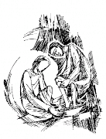
Dalla prima lettera di san Paolo apostolo ai Corìnzi
Fratelli, desiderate intensamente i carismi più grandi. E allora, vi mostro la via più sublime. Se parlassi le lingue degli uomini e degli angeli, ma non avessi la carità, sarei come bronzo che rimbomba o come cimbalo che strepita.
E se avessi il dono della profezia, se conoscessi tutti i misteri e avessi tutta la conoscenza, se possedessi tanta fede da trasportare le montagne, ma non avessi la carità, non sarei nulla.

E se anche dessi in cibo tutti i miei beni e consegnassi il mio corpo, per averne vanto, ma non avessi la carità, a nulla mi servirebbe.
La carità è magnanima, benevola è la carità; non è invidiosa, non si vanta, non si gonfia d’orgoglio, non manca di rispetto, non cerca il proprio interesse, non si adira, non tiene conto del male ricevuto, non gode dell’ingiustizia ma si rallegra della verità. Tutto scusa, tutto crede, tutto spera, tutto sopporta.
La carità non avrà mai fine. Le profezie scompariranno, il dono delle lingue cesserà e la conoscenza svanirà. Infatti, in modo imperfetto noi conosciamo e in modo imperfetto profetizziamo. Ma quando verrà ciò che è perfetto, quello che è imperfetto scomparirà. Quand’ero bambino, parlavo da bambino, pensavo da bambino, ragionavo da bambino. Divenuto uomo, ho eliminato ciò che è da bambino.
Adesso noi vediamo in modo confuso, come in uno specchio; allora invece vedremo faccia a faccia. Adesso conosco in modo imperfetto, ma allora conoscerò perfettamente, come anch’io sono conosciuto. Ora dunque rimangono queste tre cose: la fede, la speranza e la carità. Ma la più grande di tutte è la carità!

Parola di Dio. Rendiamo grazie a Dio


BENEDETTO XVI
Nella liturgia di questa domenica si legge una delle pagine più belle del Nuovo Testamento e di tutta la Bibbia: il cosiddetto “inno alla carità” dell’apostolo Paolo. Nella sua Prima Lettera ai Corinzi, dopo aver spiegato, con l’immagine del corpo, che i diversi doni dello Spirito Santo concorrono al bene dell’unica Chiesa, Paolo mostra la “via” della perfezione. Questa – dice – non consiste nel possedere qualità eccezionali: parlare lingue nuove, conoscere tutti i misteri, avere una fede prodigiosa o compiere gesti eroici. Consiste invece nella carità – agape – cioè nell’amore autentico, quello che Dio ci ha rivelato in Gesù Cristo. La carità è il dono “più grande”, che dà valore a tutti gli altri, eppure “non si vanta, non si gonfia d’orgoglio”, anzi, “si rallegra della verità” e del bene altrui. Chi ama veramente “non cerca il proprio interesse”, “non tiene conto del male ricevuto”, “tutto scusa, tutto crede, tutto spera, tutto sopporta”. Alla fine, quando ci incontreremo faccia a faccia con Dio, tutti gli altri doni verranno meno; l’unico che rimarrà in eterno sarà la carità, perché Dio è amore e noi saremo simili a Lui, in comunione perfetta con Lui.
Per ora, mentre siamo in questo mondo, la carità è il distintivo del cristiano. E’ la sintesi di tutta la sua vita: di ciò che crede e di ciò che fa. L’amore è l’essenza di Dio stesso, è il senso della creazione e della storia, è la luce che dà bontà e bellezza all’esistenza di ogni uomo. Al tempo stesso, l’amore è, per così dire, lo “stile” di Dio e dell’uomo credente, è il comportamento di chi, rispondendo all’amore di Dio, imposta la propria vita come dono di sé a Dio e al prossimo. In Gesù Cristo questi due aspetti formano una perfetta unità: Egli è l’Amore incarnato. Questo Amore ci è rivelato pienamente nel Cristo crocifisso. Fissando lo sguardo su di Lui, possiamo confessare con l’apostolo Giovanni: “Noi abbiamo riconosciuto l’amore che Dio ha per noi e vi abbiamo creduto” .

PREGHIERA DEI FEDELI
Al Signore Gesù che è presente in mezzo a noi e ci riunisce nel suo nome, eleviamo la nostra preghiera.

Preghiamo insieme e diciamo: Ascoltaci, Signore Gesù.

- Hai affidato alla Chiesa l’annuncio della salvezza. Fa’ che i cristiani non si lascino vincere dalle opposizioni, ma annuncino con forza la tua parola di salvezza, preghiamo.

- Hai chiamato i presbiteri e i religiosi a collaborare nell’annuncio del Regno. Fa’ che trovino forza e coraggio nel loro impegno apostolico e aiuto nelle avversità, preghiamo.

- Hai donato a noi la gioia di essere tuoi figli e di seguirti. Fa’ che ti rendiamo testimonianza verso i nostri fratelli e ti accogliamo nella nostra vita con crescente amore, preghiamo.

- Hai chiamato ogni uomo a partecipare alla gioia del tuo regno. Fa’ che quanti ti hanno accolto ed hanno testimoniato il tuo amore possano condividere con te l’eredità eterna, preghiamo.

Sostieni con la tua presenza i nostri passi, Signore Gesù, perché possiamo accogliere e custodire in noi la tua Parola. Possa tu trovare in noi testimoni autentici e gioiosi del regno che sei venuto ad annunciare. Tu che vivi e regni nei secoli dei secoli. Amen.

PAPA FRANCESCO
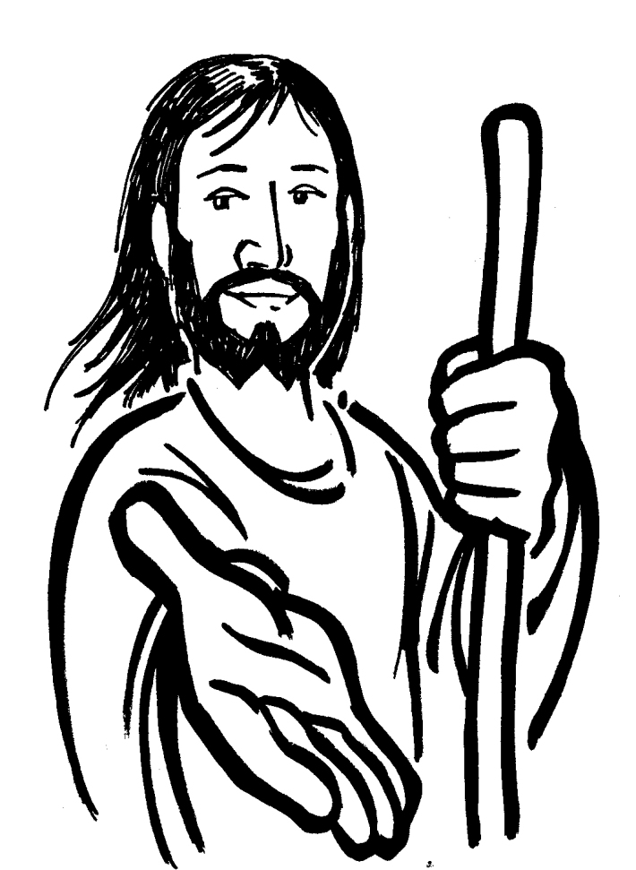
Con lo sguardo fisso su Gesù e il suo volto misericordioso possiamo cogliere l’amore della SS. Trinità. La missione che Gesù ha ricevuto dal Padre è stata quella di rivelare il mistero dell’amore divino nella sua pienezza. « Dio è amore », afferma per la prima e unica volta in tutta la Sacra Scrittura l’evangelista Giovanni. Questo amore è ormai reso visibile e tangibile in tutta la vita di Gesù. La sua persona non è altro che amore, un amore che si dona gratuitamente. Le sue relazioni con le persone che lo accostano manifestano qualcosa di unico e di irripetibile. I segni che compie, soprattutto nei confronti dei peccatori, delle persone povere, escluse, malate e sofferenti, sono all’insegna della misericordia. Tutto in Lui parla di misericordia. Nulla in Lui è privo di compassione.

È veramente giusto renderti grazie, Padre misericordioso:
tu ci hai donato il tuo Figlio, Gesù Cristo,
nostro fratello e redentore.
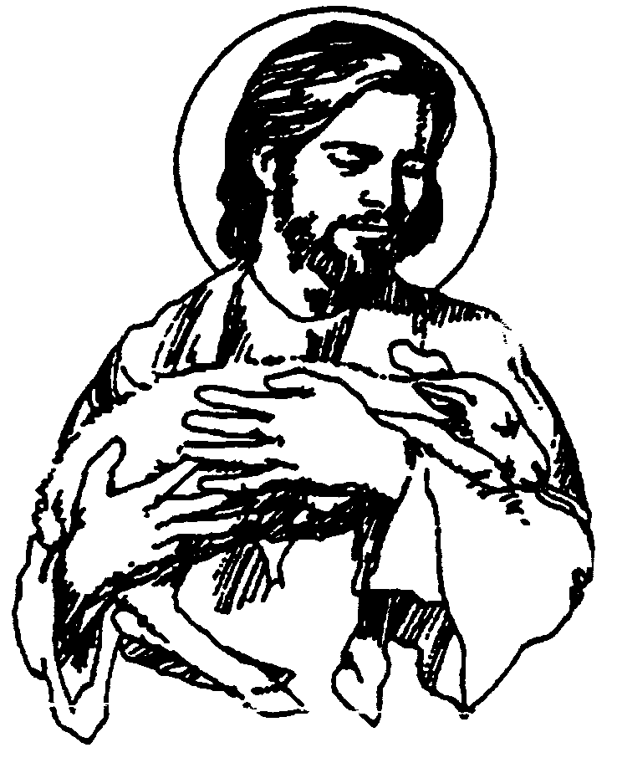
In lui ci hai manifestato il tuo amore
per i piccoli e i poveri,
per gli ammalati e gli esclusi.

Mai egli si chiuse
alle necessità e alle sofferenze dei fratelli.

Con la vita e la parola
annunziò al mondo che tu sei Padre
e hai cura di tutti i tuoi figli.

Fa’ che la Chiesa che è in Genova
si rinnovi nella luce del Vangelo.

Rafforza il vincolo dell’unità fra i laici e i presbiteri,
fra i presbiteri e il nostro Vescovo Angelo.,
fra i Vescovi e il nostro Papa Francesco.:
in un mondo lacerato da discordie
la tua Chiesa risplenda segno profetico di unità e di pace.


